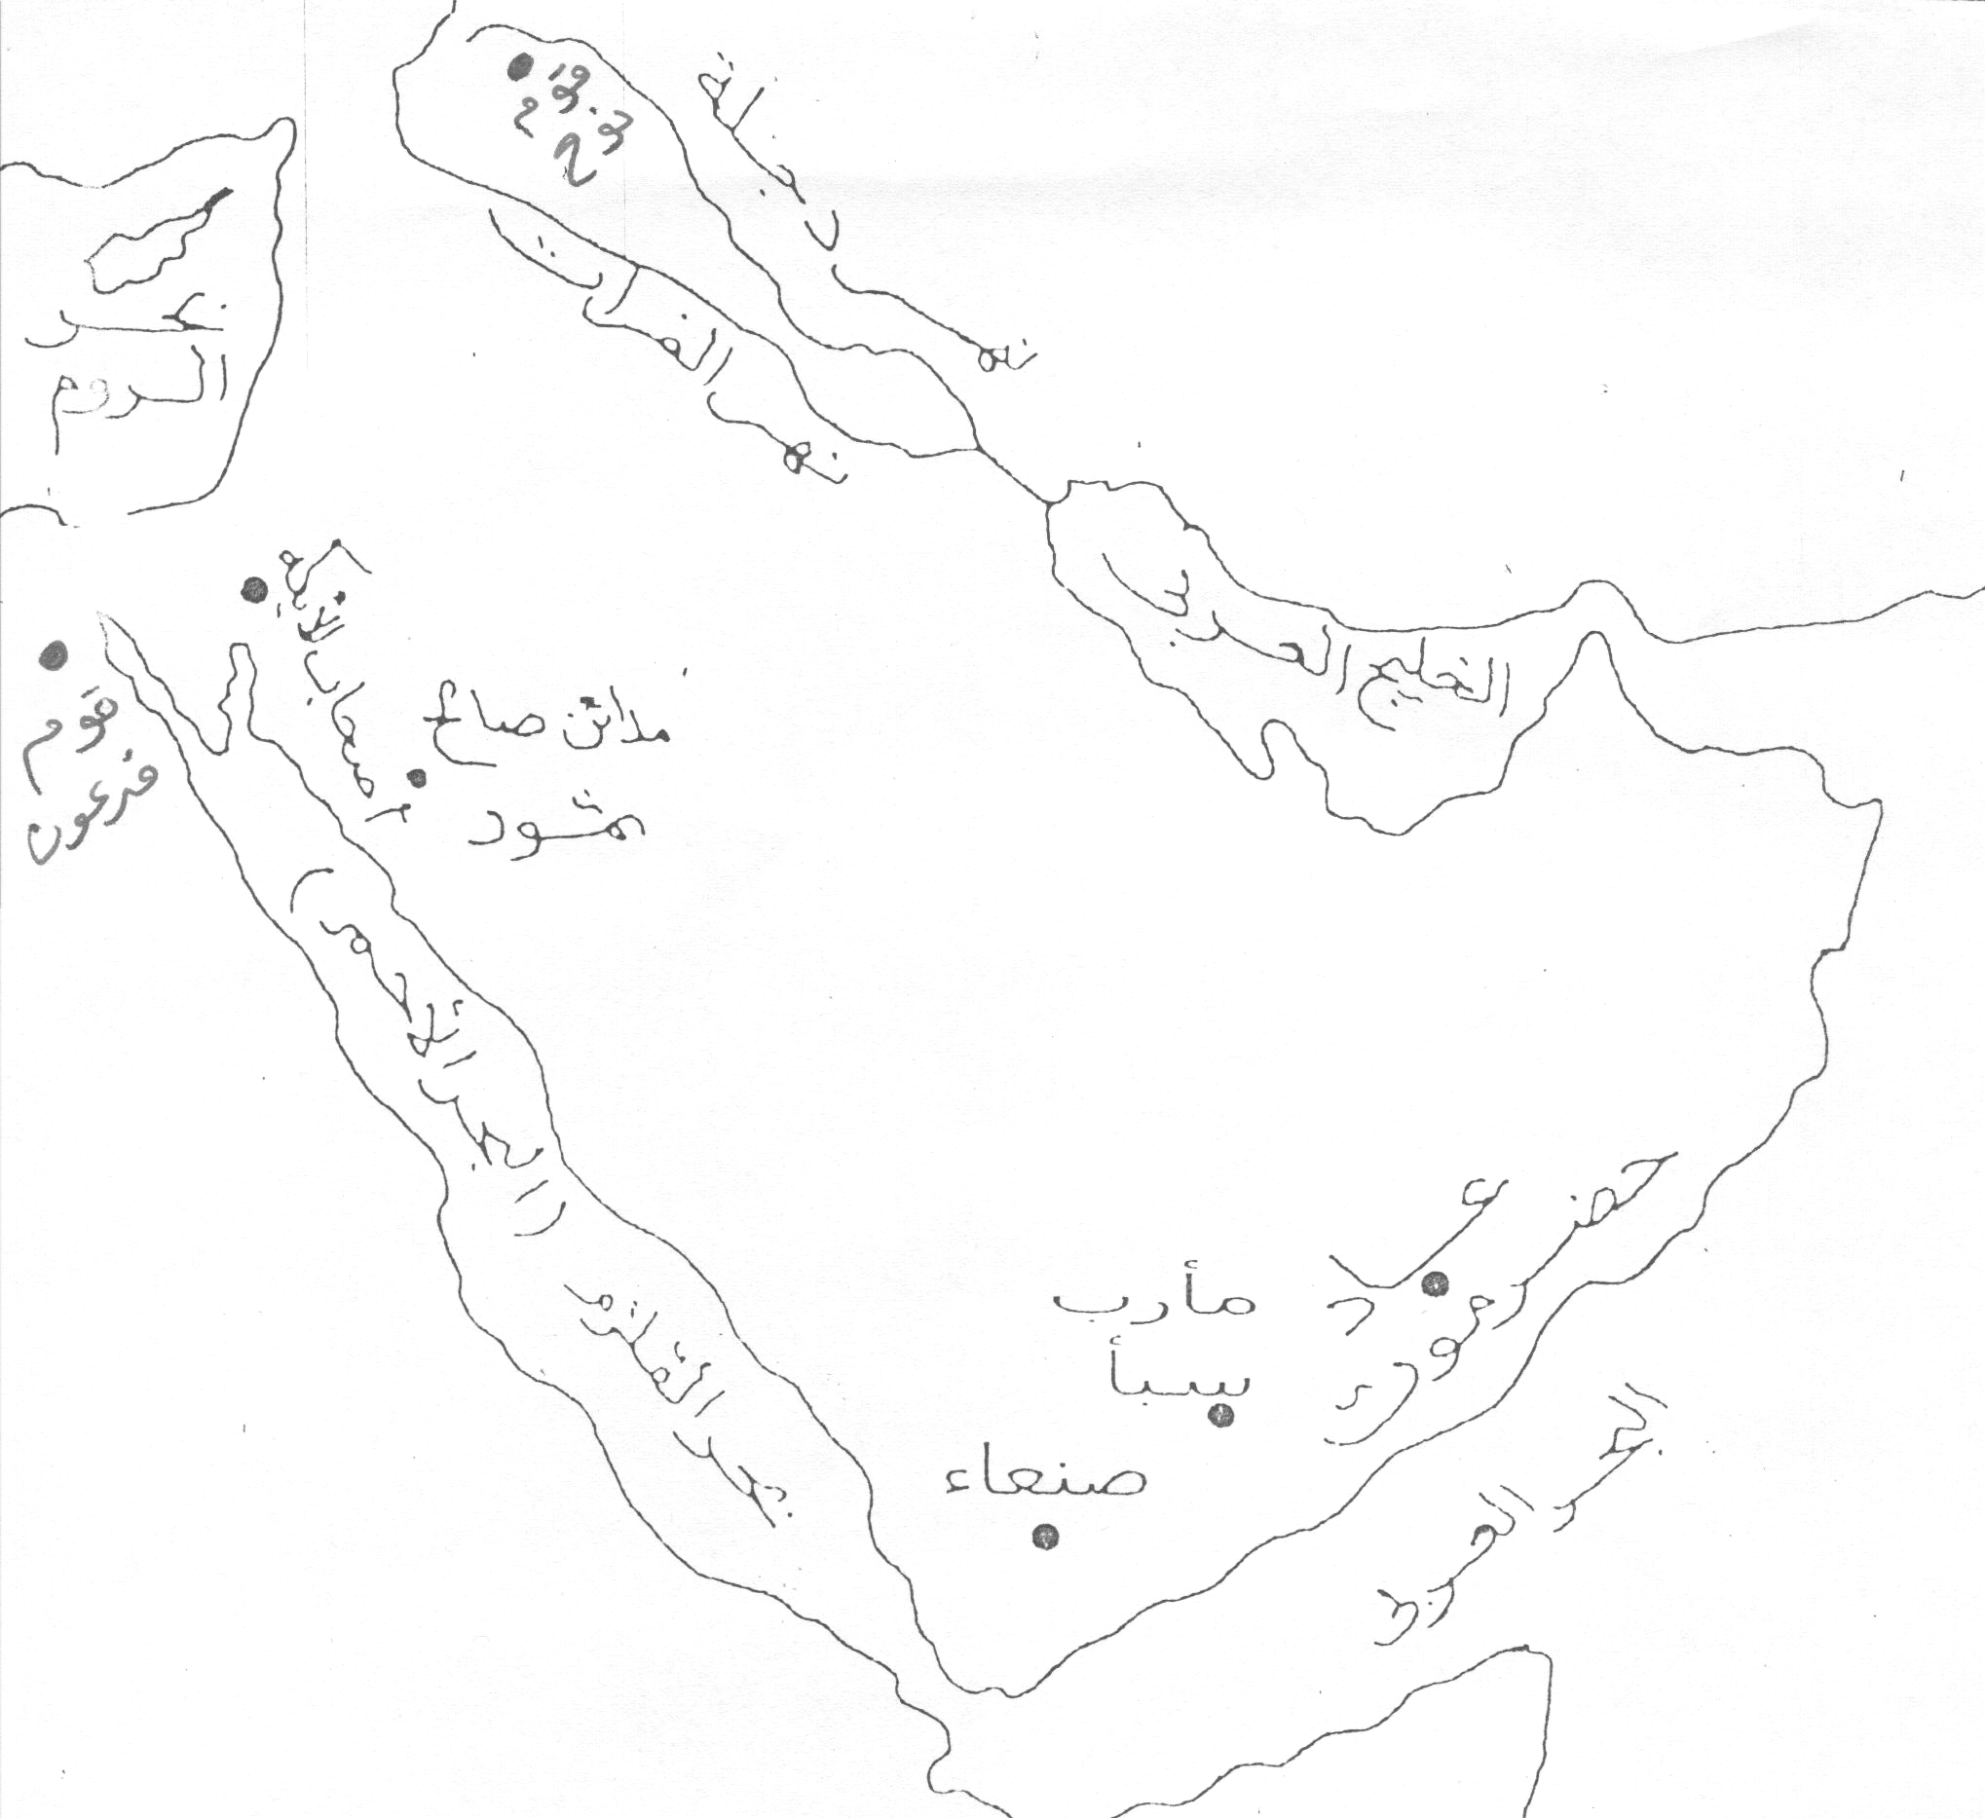
3. خارطة تحدد مواقع هلاك بعض السابقين.

